Android video 2

sistema operativo basado en kernel de linux, es el sistema operativo de google, para dispositivos móviles.

open source: es dar la flexibilidad para adaptar android para su características específicas

es la mayor aplicación en la tienda móviles

comprado por google

creador por android rubin

Historia

2011 octubre android 4.0 pantalla de inicio personalizada carpetas, control uso de datos por aplicaciones, también app online.

2012 julio android 4.1 app google now, es un asistente personal, notificaciones personales, multiusuario (varias cuentas en el mismo telefono)

2013 octubre 4.4 kit kat (pai the limon) ok google comando de voz, telefono inteligente, aprende de nuestras preferencias, para poner a nuestra disposición.

2014 junio android 5.0 lollipop nuevas métricas de material design, rediseño, multipantalla, notificaciones en pantalla de bloqueo. (android smartv, android auto).

2015 agosto android 6.0 marshmallow gestor de permisos, eso quiere decir que el software malicioso, esto permite aprobar ciertos permisos solo en el momento que lo vaya a utilizar.

Se optimizó la batería, la compilación se guarda en un archivo y gasta menos bateria.

ya no se pierde energía de batería.

216 mayo android 7.0 nougat incremento en emoji, en notificaciones, y seguridad.

android oreo

VIDEO 3: BASES TÉCNICAS DE ANDROID

PROBLEMAS:

DISPONIBILIDAD: a que aparato debes enfocar o cubrir para que nuestra aplicación funcione, ejemplo teléfonos, tablets, smartwatch, a que dispositivo voy a dar soporte

RENDIMIENTO: la aplicación no hace lo que dice va hacer, al consumo de memoria o al consumo CPU.

CALIDAD: es la calidad que estamos entregando a los consumidores, :

La aplicación se comporta distinto en cada dispositivo. que la aplicación haga lo que dice hacer.

Fragmentación de dispositivos: quiere decir la gran cantidad de dispositivos que se agrupa nombre de empresas como samsung. google , huawei etc.

VERSIONAMIENTO DE SISTEMAS OPERATIVOS:

En el año 2017 llega android oreo, todos los dispositivos tendrán que llegar a android oreo. la ide es estar a donde mayor usuarios esten, es llegar a los usuarios que más esten usando la versión , a es version es en la que tenemos trabajar.

DENSIDAD cómo manejar la interfaz de usuario por los tamaños del dispositivo.

WORKFLOW y MÉTRICAS DE DISEÑO:

trabajo con diseñador de experiencia, android tiene métricas de diseño,

VIDEO 4 andorid corre en dispositivos móviles y tables, andorid tv,el nuevo sistema operativo, esta diseñado para trabajar independiente del movil.

la version tambien compatible con tablet

se debe preocupar para realizar la compatibilidad con el dispositivo y el otro es compatibilidad con el sistema operativo

andorid puede funcionar en casi cualquier dispositivo

tienda de aplicaciones para comprar o descargar y el hecho que este alli, quire decir que es compatible con android

nivel de compatiliad, por la gran cantidad de dispositivos o pantallas

realizar soporte al hardware

soporte a la version de android

sporte a la configuracion de pantalla

android diseño una forma de trabajar con el hardware, diseño un identificar propio para cada tipo de dispositivo, y se debe solicitar permiso a lo usuarios.

.

se deben mostrar mensajes amigables

miniSDK VERSION es

cual es la version minina que se le esta dando soporte

target SkdVersion: cual es la version objeto para darle soporte

desde que minimo de api quiero dar soporte

es una versionn que se

siempre solicitar permisos

video 5

ACTIVITY son las pantallas que se sobreponen una sobre otra,

activity es la pantalla de una aplicación

las activity estan compuestas por un archivo de java una clase de java y el otro es layout o interfaz grafica.

CICLOD DE VIDA ACTIVITY

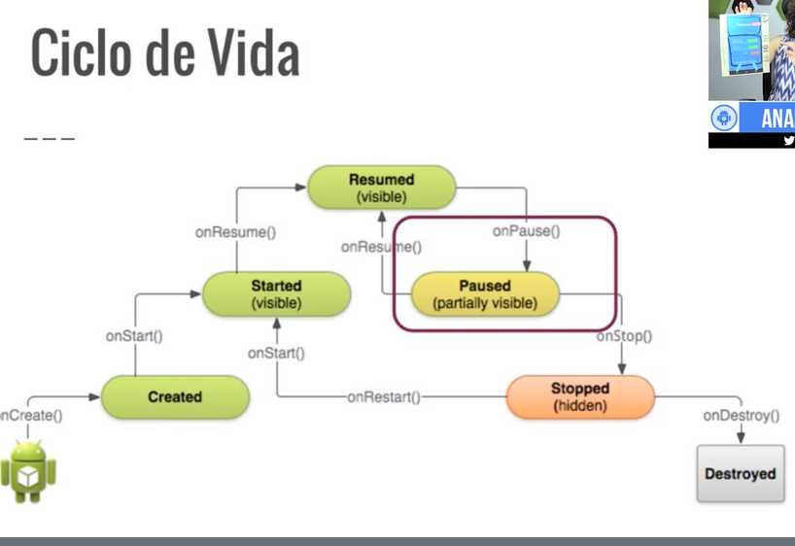

la activity se destruye con el botón de back

si está escondida los elementos no vuelven al método onCreate

VIDEO 6 FRAGMENT barra inferior o barra superior o frakenstn , nos permite maniobrar con por medio de la aplicación por medio de contenedores

manejador fragmen manager

transacciones, son todas las acciones que podemos hacer en la gragment

commits

VIDEO 7 INTENT: sirven para unir componentes de una aplicacion son 2 tipos

1. unir activiti´s dentro de la aplicacion son llamados explicitos
2. unir activity´s que viven en diferentes aplicaciones estos se llamaran implicitos

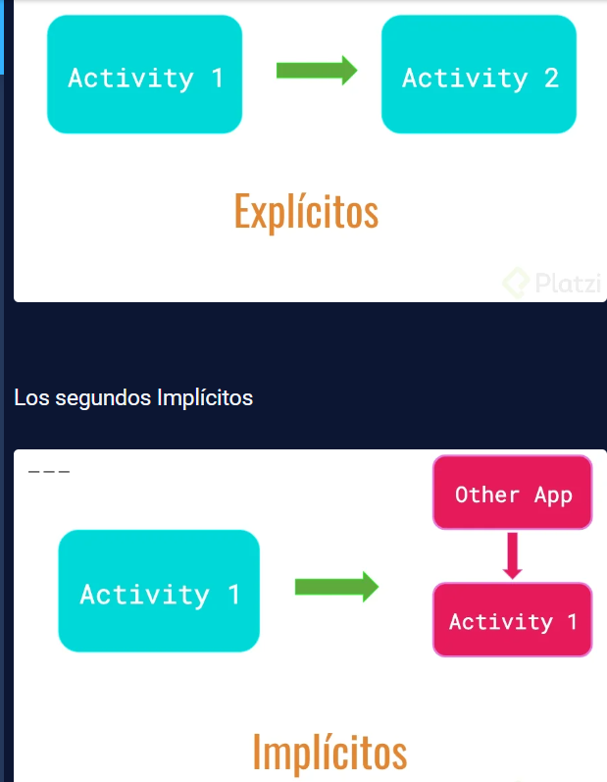

EL BOTON BACK, navega en retroceso del flujo de la aplicacion

BOTON UP: situado parte superior de la aplicacion, dond se encuentra el toolbar y navega en jerarquia de flujo de la app y se llama up porque regresa al nivel superior de donde provino.

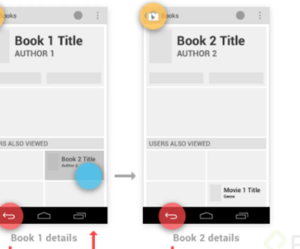

VIDEO 8: SERVICIO EJECUTANDOSE EN ANDROI son servicios de larga duracion, lo hace en bacrgroudn y la pantalla esta apagada o la aplicación se esta ejecutando y no se ve, como escuchar en spotify los servicios arranca de una activity, ejemplo notificaciones.

VIDEO 9:

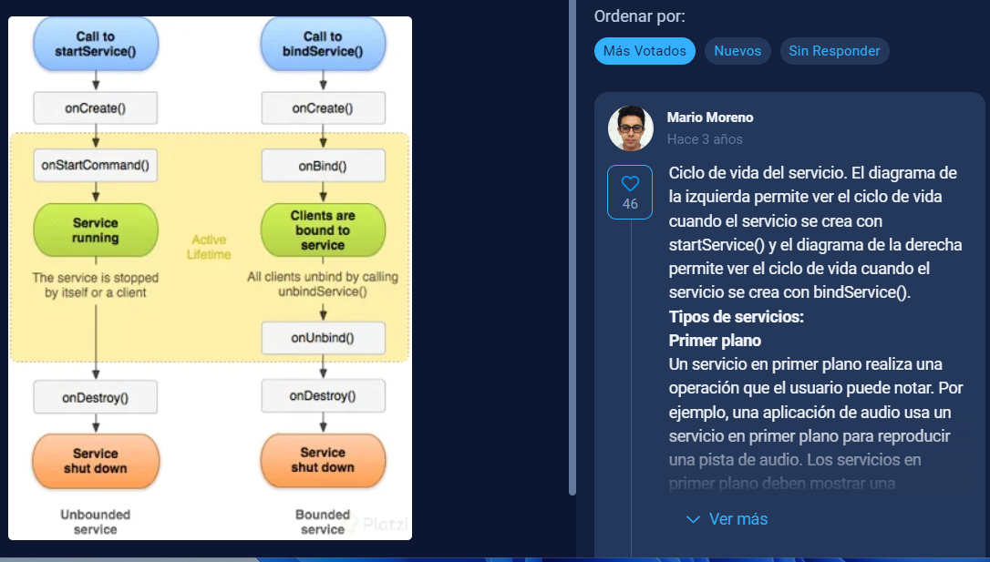

VIDEO 10

BROADCAST RECEIVERS: son receptores de transmisores estan alerta a lo que ocurre en el sistema operativo

codigo fuente

Android manifest sirve para contacto directo con el dispositivo movil

ANDROID DEVICE

estan alerta a bateria baja, llamada entrante, mensaje entrante, wifi disponible, carga conectada.

ALARMAS: viene de la clase BroadcastReceiver

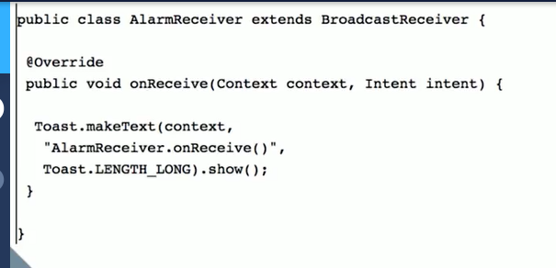

VIDEO 11: AYNCTASK: es una clase para trabajar con hilos de java, un hilo es cuando se trabaja en multiprocesos es la ejecución de 2 procesos o más al tiempo.

el hilo principal o el meitren es para cuando se ejecute la aplicacion o el metrien o hilo principal es mala practica de experiencia cuando se bloquea la pantalla hasta que se descarge la aplicacion.

ASYNCTASK: son procesos para

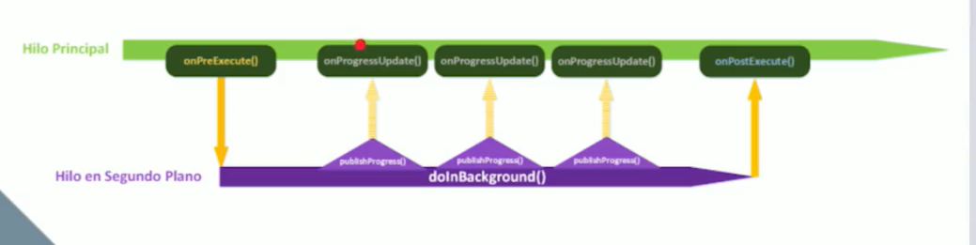

VIDEO 12:

ANDROID STUDIO es el IDE oficial de android esta basado totalmente en el entorno idea, es el mas recomendado pues esta diseñado totalmente para desarrollar aplicaciones moviles muy rapido.

cuenta con un dispositivo virtual (emulador) para probar las app

Permite construir para todos los dispositivos

instant Run hara correr tus apps sean muy rapido

cuenta con github y control de versiones integrado

Android monitor / profiler es un monitor de rendimiento de apps que permite ver el seguimiento del consumo de CPU.

5 abril 2023

VIDEO 13 GRADLE: sirve para construir aplicaciones, herramientas más rápida construcción de aplicaciones, se ve en aplicaciones java empresarial

elemento constructor aplicación de la aplicación de código, construye un archivo ejecutable archivo de empaquetado de aplicaciones genera APK. asistente ayuda

integrar dependencias del proyecto, crea sistema de archivos, genera ejecutable.

basado lenguaje programación groovy (lenguaje dominio especificado) (archivo configuración en json)

Archivo principal build.gradle información dependencias,descargar las librerías y las integra al proyecto, que se integran en ese archivo principal, compila el código y genera un ejecutable.

genera versiones de apk específicos

trabaja independiente de android studio.

VIDEO 14 lectura de GRADLE

VIDEO 15 APK GOOGLE PLAY SERVICES: LOGIN CUENTA GMAIL, ANALYTICS, SOPORTE ANDROID WEB, GOOGLE MAPS, son servicios de google.

Es necesario tener apk google play services, y la librería del servicio que se desea instalar.

librería conecta a api de desarrollo. google play services como aplicación actualiza automáticamente, los servicios no tienen interfaz gráfica.

VIDEO 16 LIBRERIAS DE GOOGLE

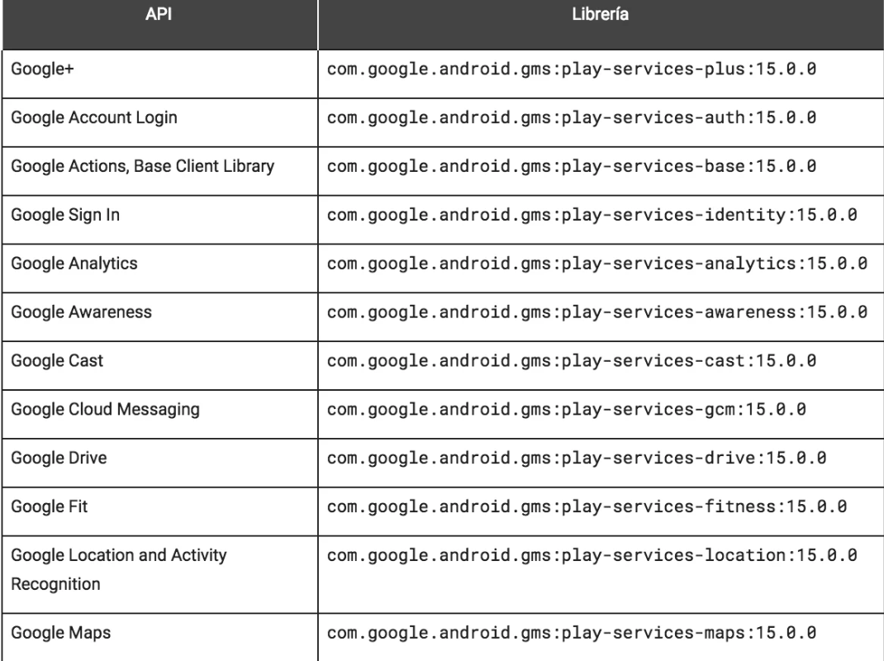

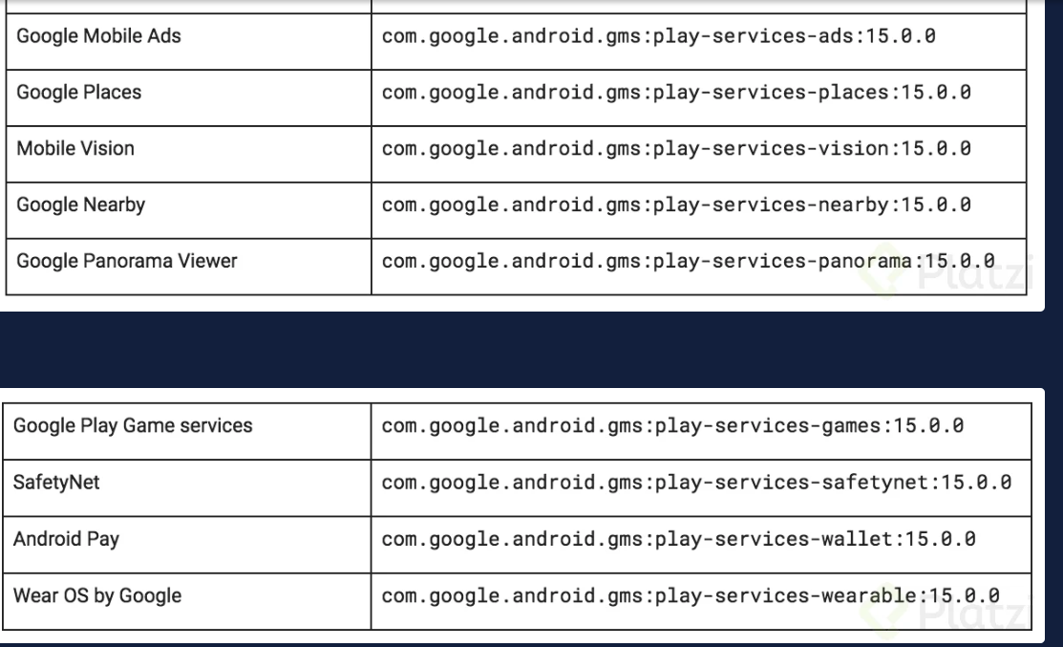

VIDEO 17 LENGUAJES DE PROGRAMACIÓN PARA ANDROID:

JAVA: comunidad grande experiencia, soporte, librerías, motor controlador interface

XML: lenguaje de esquematización, define la interface, maqueta.

KOTLIN: diseñado compañía Jeth Brains, reduce lineas de codigo, fácil aprender, no permite null, posible sucesor de java.

JAVA SCRIPT

READNEAD ahorra código XML y utiliza html, css, y java. interfaces portables para llevar IOS.

IONIC: pequeños proyectos solo trabaja con html, css, java. para aplicaciones híbridas es una aplicación web incrustada en una aplicación nativa.

XOMARIN: motor con lenguajes de programación C#, c# es de Microsoft aprendizaje corta aplicaciones nativas.

VIDEO 18 Material design metricas diseño de aplicaciones construidas por google y pusta en android 5.0 lollipop

nuevos widgets (elementos interfa grafica)

tarjetas, lista tarjetas, toolbar, bottom bar, nuevos botones de accion, editor texto con efectos,

tema oscuro y claro

material desing basado manejo de hojas papel

VIDEO 19 WIDGETS DE INTERFAZ GRÁFICA

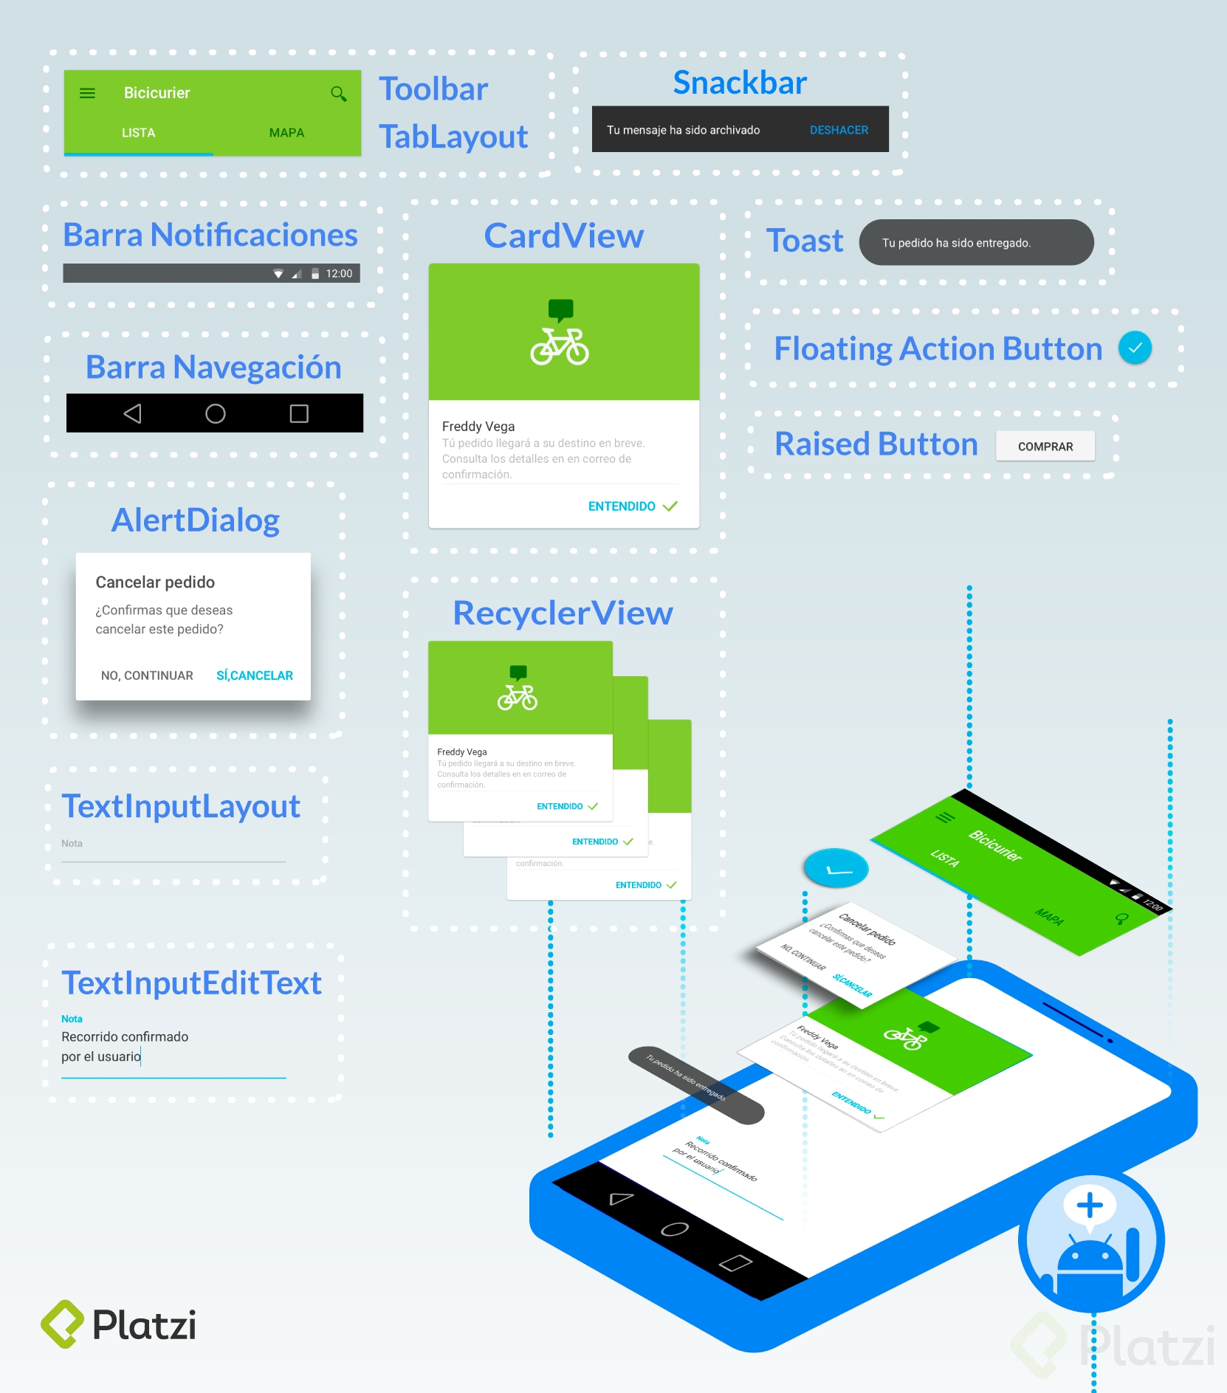

VIDEO 20 FLUTTER LA NUEVA FORMA DE HACER INTERFACES

FLUTTER nuevos SDK (kit desarrollo software) (conjunto herramientas para crear aplicación para una plataforma) de google para diseñar interfaces nativas IOS y Android

utiliza lenguaje de programación DART, creado para programadores interfaces moviles.

VIDEO 21 HARDWARE android permite tener acceso a todo el hardware del dispositivo, camara, finger print, cualquier dispositivo conectado por usb, microfono, bocina,. android provee clases especiales para acceder a ellos, desde andorid marsh mello se debe solicitar permisos. si se puede sincronizar un dispositivo externo, se debe instalar en desarrollo libreria permite comunicacion con el hadware, se debe solicitar el SDK de desarrollo, para instalar en el codigo.

VIDEO 22 ALMACENAMIENTO: información persistente y disponible todo el tiempo, ejemplos formularios, usuarios de alta,

ALMACENAMIENTO INTERNO:

archivo foto, texto, android utiliza la entrada y salida de datos de la clase file de java ya existen apis de desarrollo para este caso.

SHAREDPREFERENCES almacenamiento compuesto datos primitivos utilizando clave valor (int, string, cadena texto número) archivo escrito formato XML. vivirá en el dispositivo y app móvil, este documento vivie dentro del packt de la aplicación APK. uso par datos sencillos.

ALMACENAMIENTO EXTERNO tarjeta SDcard

BASE DE DATOS manejo colecciones, relaciones, estas bases se pueden almacenar en android y viven en la memoria interna del móvil, ejemplo Washs up

WEB SERVICES: la informacion del movil se almacena en una base da datos que vivia en servidor

VIDEO 23 FILE: crea un archivo cualquier tipo, se trabaja en clase file con java y kotlin,

SHAREDPREFERENCES datos complejos, estructura XML file (clave valor), se trabaja en pares clave valor, sirve para guardar preferencias específicas de usuario.

nivel de persistencia local a la aplicación

VIDEO 24 SQL LITE

android maneja base de datos por medio del motor sqlite para dispositivos móviles,

almacenamiento accesible solo para el ciclo de vida de la app, los datos solo viven mientras la app viva en el móvil, al desinstalar los datos se pierden, sirve para guardar datos similares a sharted pero mas complejos, se puede relacion entre tablas, accesibles solo para esa aplicacion

CONTENT PROVIDERS

datos accesibles para otras aplicaciones, enlace al sistema operativo de android,

con el content provider se conecta a la base de datos, y el contend provider tiene metodos que permiten ejecutar acciones a la bae de datos, insercat eliminar actualizar registros etc

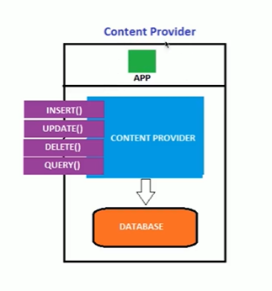

ejemplo aplicaciones de contactos, los contactos se almacenan en el dispositivo

dos aplicaciones pueden acceder a la base de datos sin necesidad de internet, solo con el conten provider como puente entre las dos aplicaciones.

NETWORK: dura más allá del ciclo de vida de la aplicación, nivel mayor de almacenamiento con coneccion a internet, con ayuda del servidor,

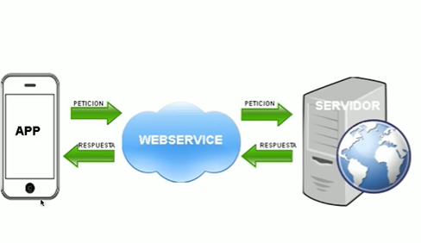

la app solo muestra la respuesta, el servidor no podrá estar desconectado,

sugerencia tener almacenamiento offline y cuando llegue el internet se sincronice con el servidor.

VIDEO 25 TESTING

pruebas para la aplicación son pruebas de unidad local, instrumentadas, interfaz de usuario,

UNIDAD LOCAL: test pequeños, a medida del código se prueba rápidamente en pc

INSTRUMENTACIÓN: testeo en el dispositivo, integración de test anteriores, para que modulo a modulo la app se comporte adecuadamente, que todo funcione en conjunto.

INTERFAZ DE USUARIO enfocadas flujo interfaz de usuario, asegurar tareas deber usuario en app funcionen correctamente.

nota: android studio ayuda con procesos testing requeridas para la app

VIDEO 26 TIENDA DE APLICACIONES

google play stores tienda aplicaciones oficial android,

Para dejar la aplicación disponible en la tienda se debe obtener una cuenta de desarrollador de google play pagar $25 USD. Paso seguido te dará acceso a google play console y listo publicar la aplicación.

google play console podras administrar todas las fases de publicacion de tu app, además de probar y recopilar datos antes de lanzar o incluso una vez que ya lo hiciste, puedes asignar precios y manejar informes de ventas, ver y admon comentarios de los usuarios, tener estadisticas y datos para entender y mejorar la estabilidad de tu producto.

VIDEO 27

EXAMEN:

almacenamiento clave valor local .. shred preferences

cambios pantalla inicio activity inicio sesion

gama de google …..andoid tv y androidauto

dispositivo wifi ……brodcast receiver

ide de android …… android Studio

ejecutable android ….. apk

autenticacion facebook ……gradle

integrar google play services ……acceso servicios google libreria integrada

aplicacion google play …….soporte por medio de la app

lenguajes aplicaciones android …..java, kotlin , c# y JS

metriscas diseño ……material design

tienda aplicaciones…. play stores

subir aplicacines play stores…….cuenta desarrollador

probar app ……google play console

toolbar bottom bar …..fragments ………(error activity - services)

app movil compras…base de datos …,

podcast no visible……services,

ERROR:

preferencia usuarios viva desinstalada …networ.…. error shared preferences

muchas imagenes traidas de internet = on progress update o pueder ser pulblishprogreses () o puede ser donm brackgrund

(error clase activity)

Asynctask = multiprocesos

Hilo en segundo plano

testear un app

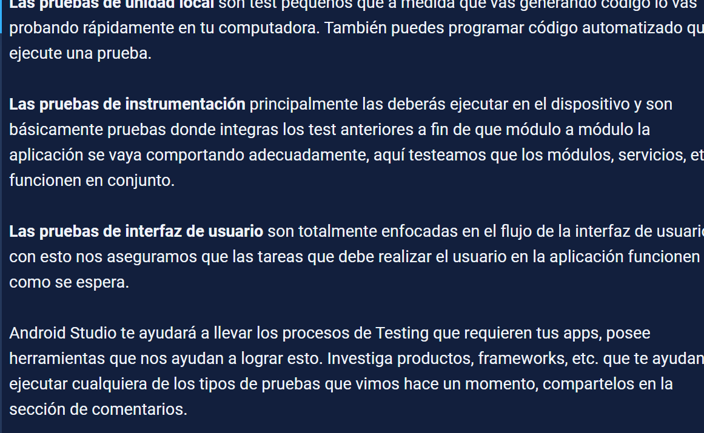

error

test de flujos, luego los de integración hasta llegar a los pequeños

test pequeños tst flujos e interfaces

…ui tests / integration tests / unit test.…